REFERENCE LINKS
Prototype Assets
Icon:
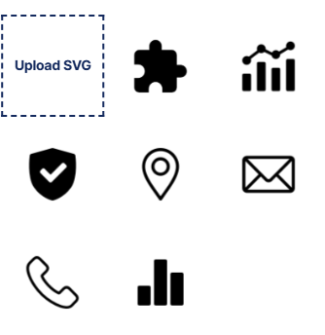

https://www.flaticon.com/

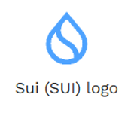
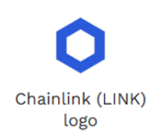
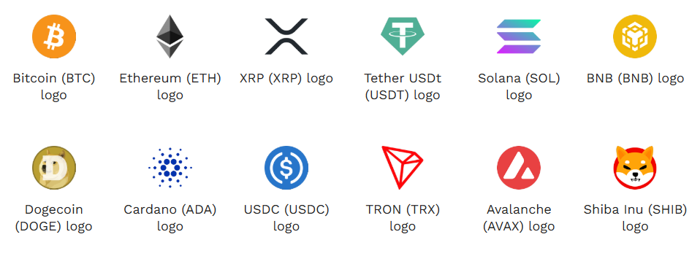
https://cryptologos.cc/
Image:


https://www.freepik.com/
Referensi website:
https://www.behance.net/gallery/210517521/Crypto-landing-page
https://pin.it/7kn5H1asU
https://pin.it/2a82DU798

PENJELASAN WEBSITE
- Home Page
Terdapat 3 section:
- Landing section, yang menampilkan banner, tagline, dan tombol sign up.
- Top coins section, yang menampilan 4 coin terpopuler serta tombol view all coins untuk melihat seluruh coin yang ada.
- New to crypto section, yang menampilkan pengantar singkat tentang cryptocurrencies dan tombol learn more untuk melihat penjelasan lebih lanjut.
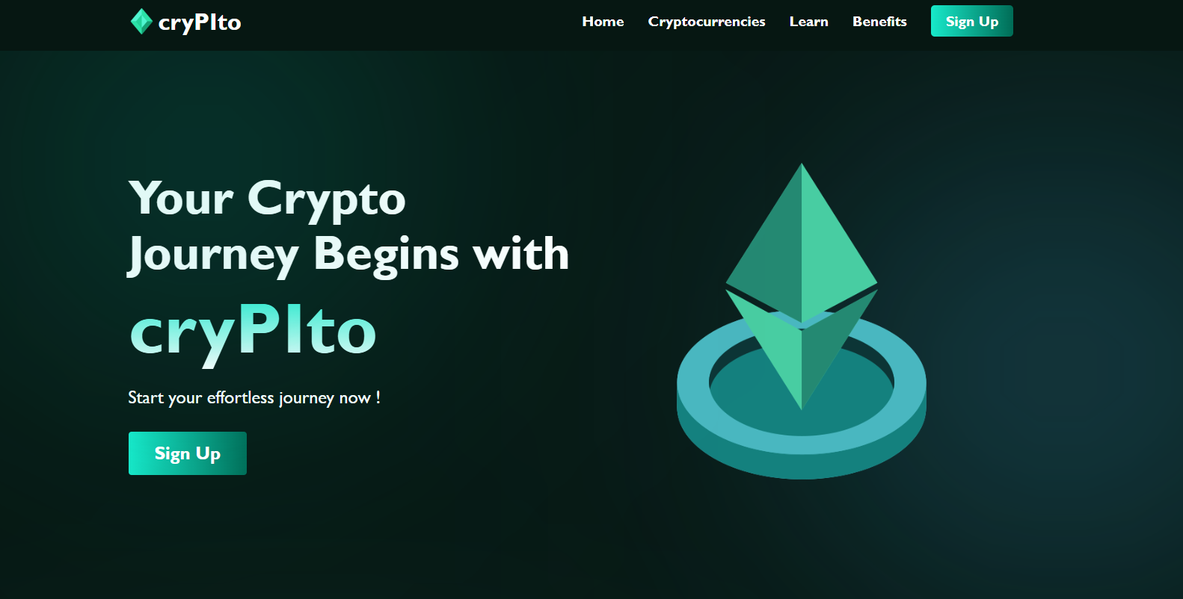
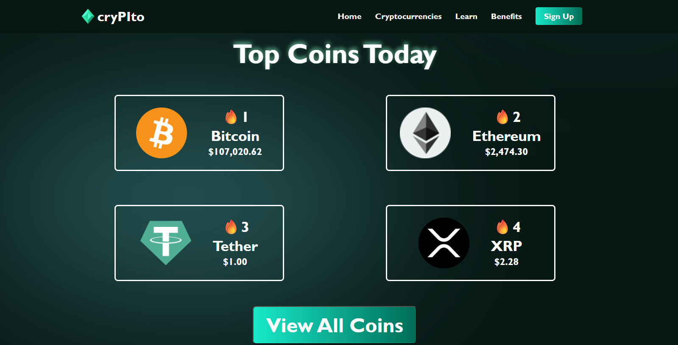
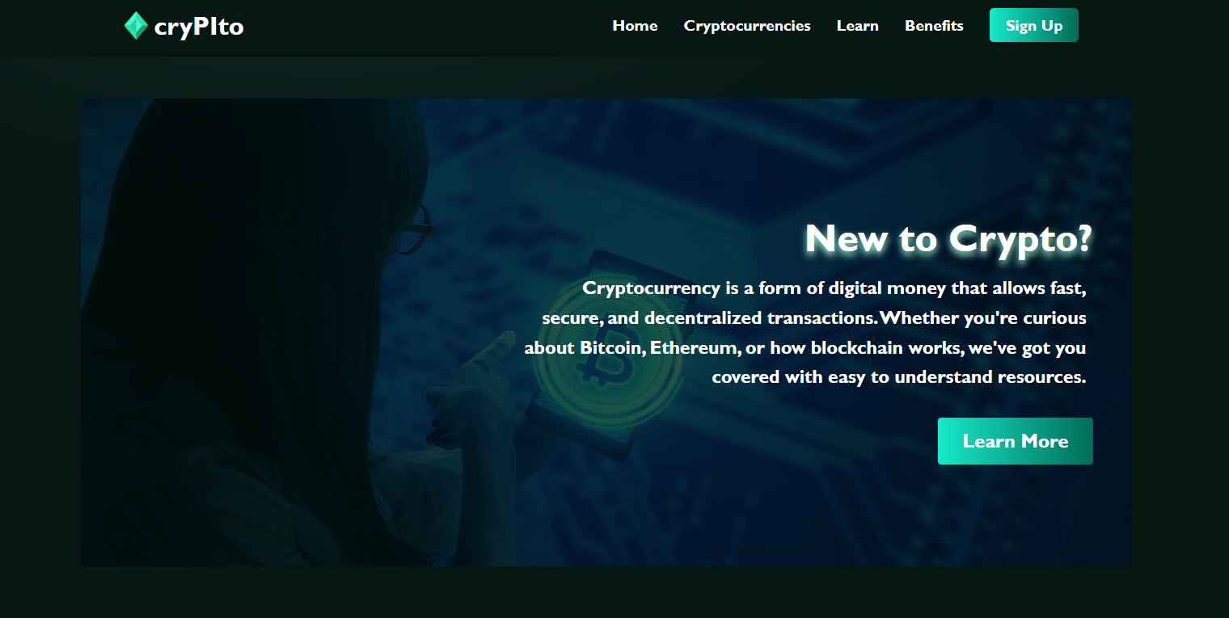

- Cryptocurrencies Page
Yang menampilan daftar semua nama dan harga coin. Setiap coin yang dihover terdapat animasi.
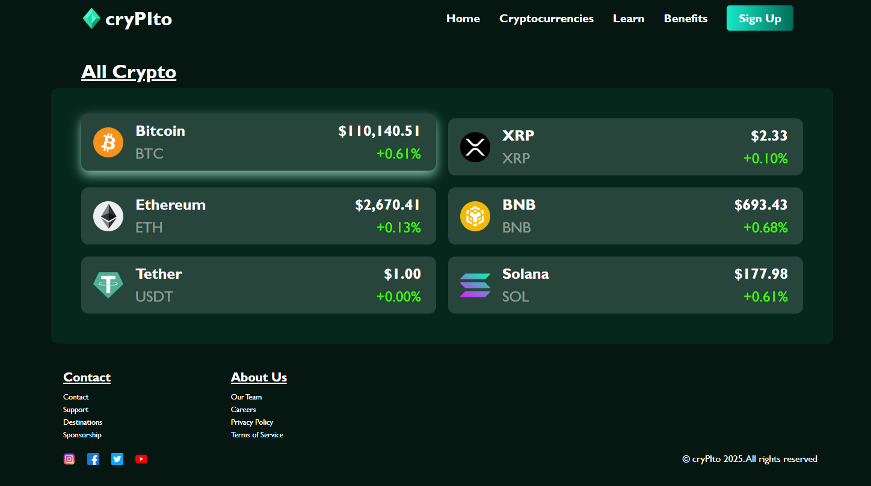

- Learn Page
Terdapat 3 section:
- FAQs section, yang menampilkan pertanyaan umum tentang crypto serta jawabannya. Menggunakan accordion untuk menampilkan jawaban
- Guides section, yang menampilkan panduan dasar untuk memulai crypto. Terdapat animasi saat dihover
- Tips and tricks section, yang menampilkan tips mengelola investasi crypto secara aman dan cerdas. Terdapat animasi saat dihover
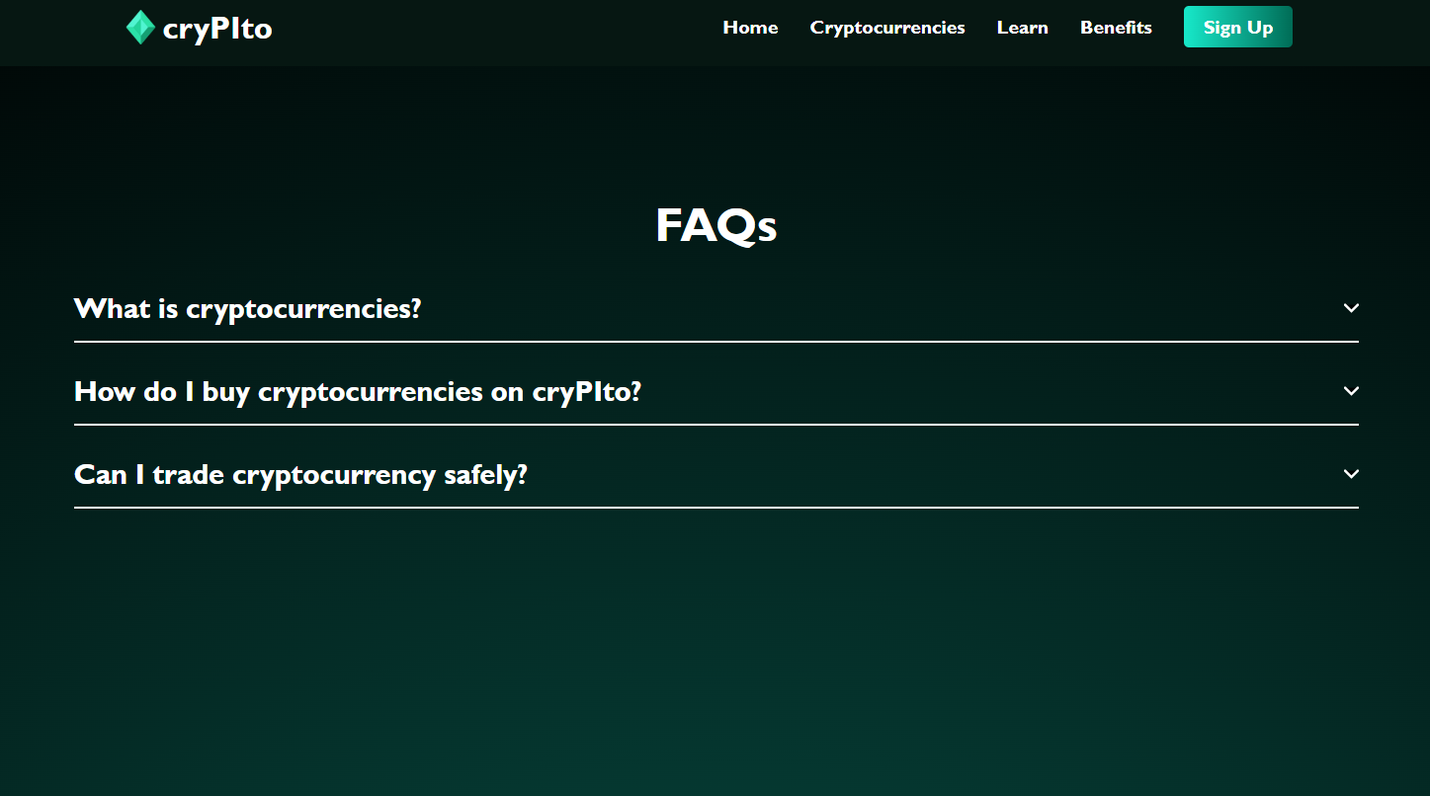
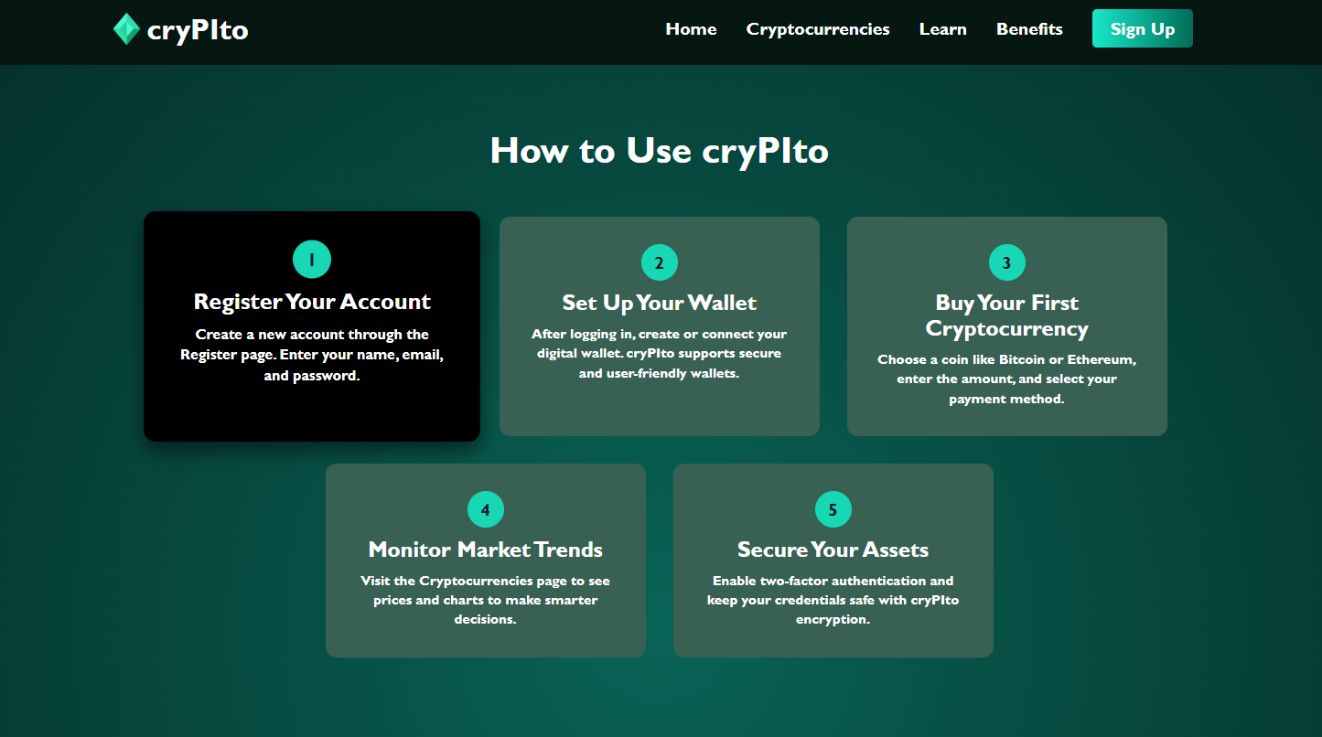
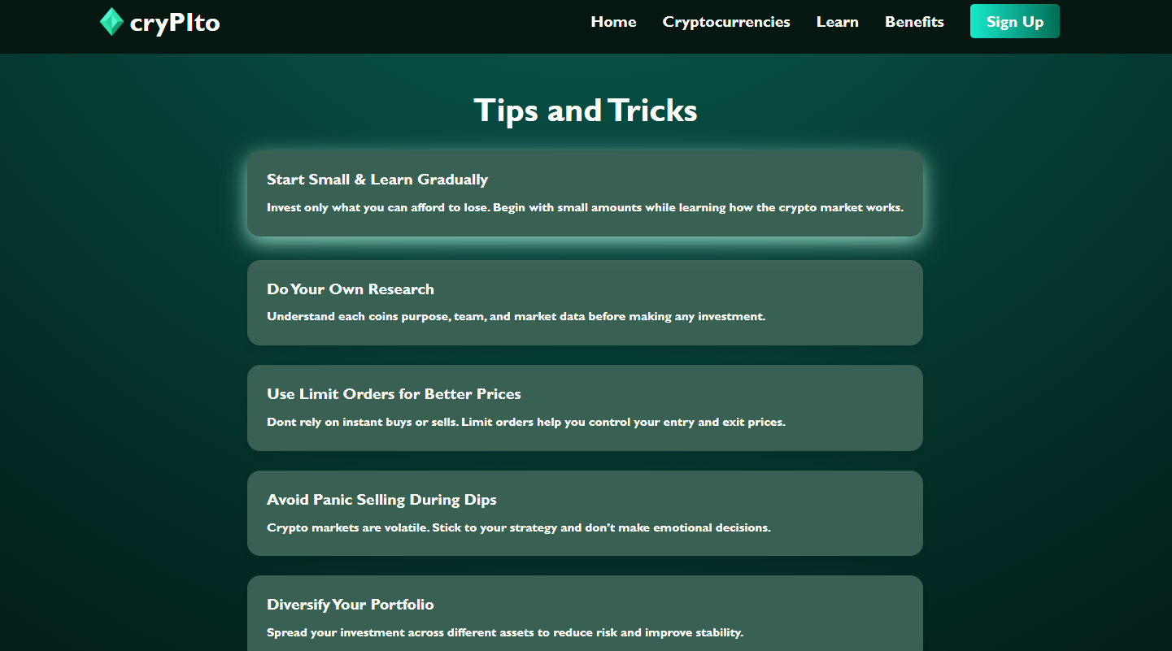

- Benefits Page
Halaman ini menampilkan 3 keuntungan menggunakan cryPIto. Akan ada animasi saat dihover
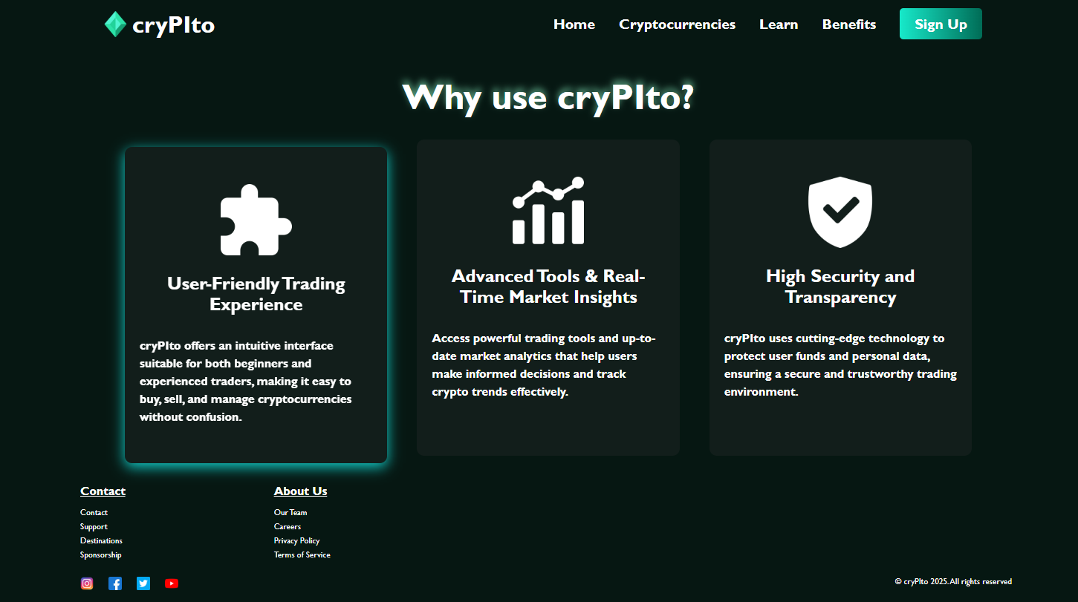

- Register Page
Yang berisi form registrasi untuk pengguna baru cryPIto yang terdiri dari:
- Username: harus lebih dari 5 karater
- Email: harus diakhiri dengan @gmail.com
- Password: harus terdiri dari angka dan huruf
- confirm password: harus sama dengan password
- checkbox persetujuan: harus di klik
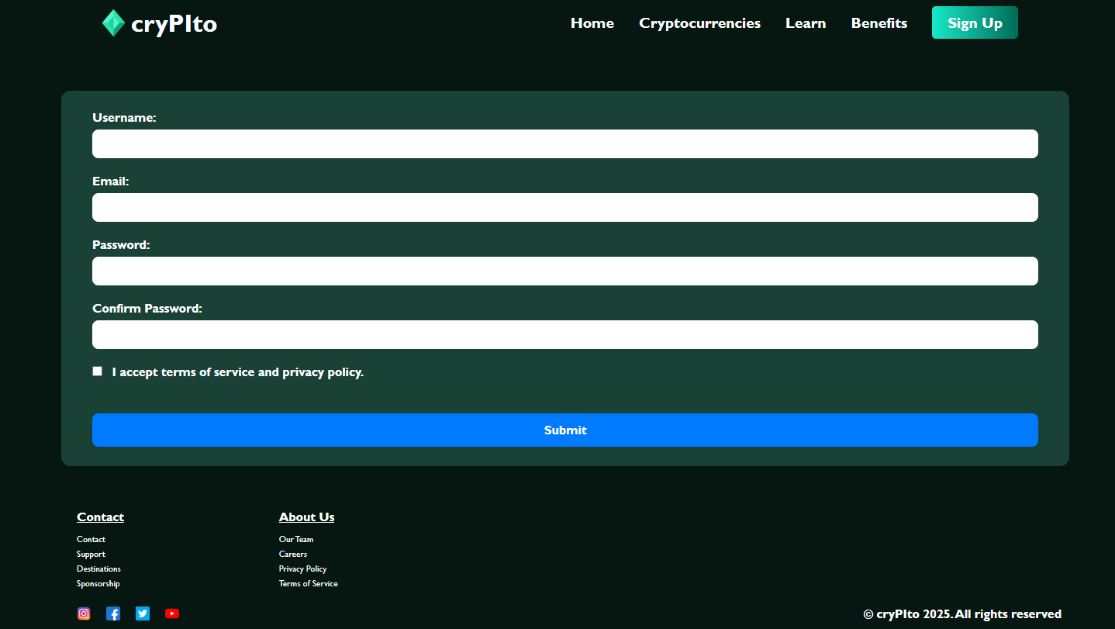
Setiap page memiliki header yang memiliki navbar untuk ke semua page dan memiliki footer sebagai penutup.

